SUJET DE TYPE I

Vous travaillez à la mise en scène des Bacchantes d’Euripide et vous interrogez sur le traitement scénique du personnage de Dionysos.

Voici quatre documents iconographiques qui peuvent nourrir votre recherche et vous aider à construire votre projet.

Dans un premier temps, vous analyserez chaque document en indiquant quelles pistes il ouvre. Vous vous référerez avec précision au texte d’Euripide.

Dans un second temps, vous choisirez le document qui se rapproche le plus de votre vision du personnage de Dionysos et formulerez une proposition scénique concrète.

DOCUMENT 1
L’éléphant de Célèbes, Max Ernst, 1921, huile sur toile, 125,4x107,9 cm, Tate Gallery (Londres).

DOCUMENT 2
Wanda, Christer Strömholm, 1960, photographie.

DOCUMENT 3
Kenny (Surfacing), Dianora Niccolini, 1982, photographie (tirage argentique, gélatine d’époque), 30x25 cm (environ), collection privée.

DOCUMENT 4
Adoration, Erté (pseudonyme de Romain de Tirloff), 1986, sérigraphie, 154x197 cm, collection privée.

Ouvrages au programme autorisés

SUJET DE TYPE 1

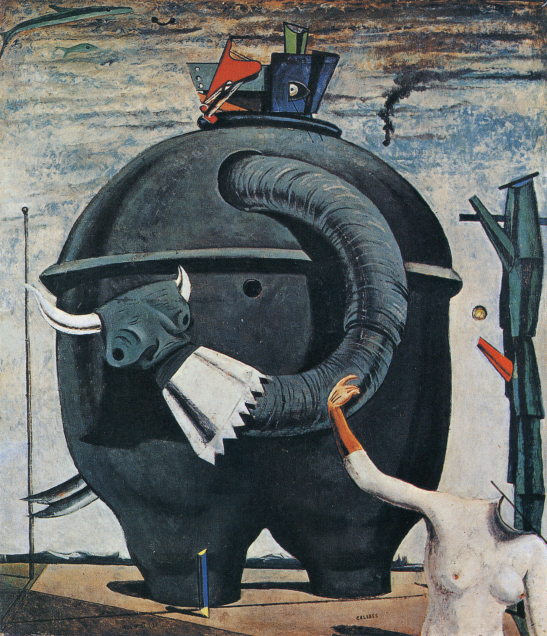

DOCUMENT 1
L’éléphant de Célèbes, Max Ernst, 1921,
huile sur toile, 125,4x107,9 cm, Tate Gallery (Londres).

SUJET DE TYPE 1

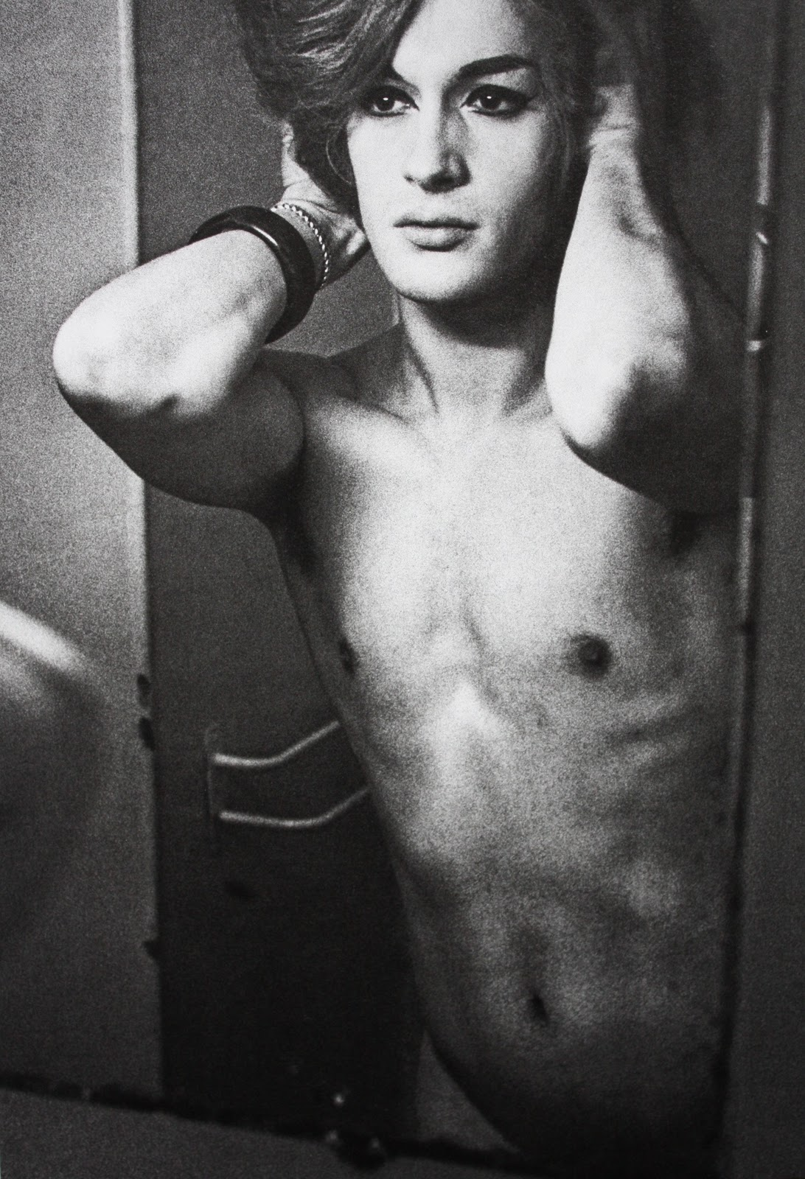

DOCUMENT 2
Wanda, Christer Strömholm, 1960, photographie.

SUJET DE TYPE 1

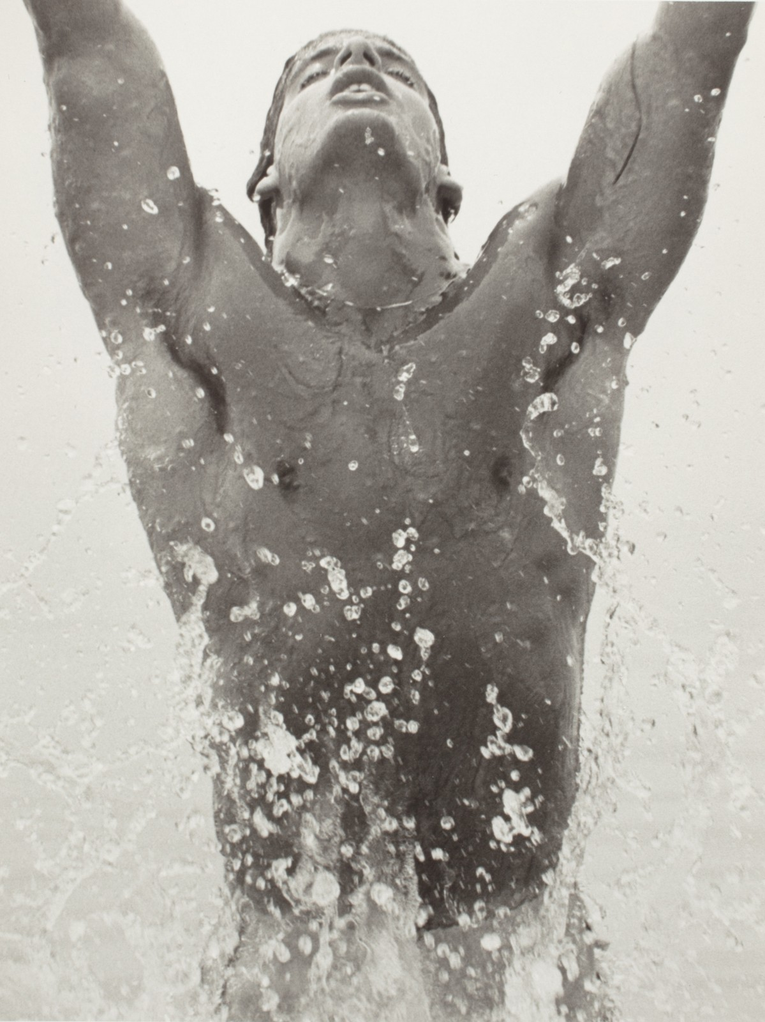

DOCUMENT 3
Kenny (Surfacing), Dianora Niccolini, 1982,
photographie (tirage argentique, gélatine d’époque),
30x25 cm (environ), collection privée.

SUJET DE TYPE 1

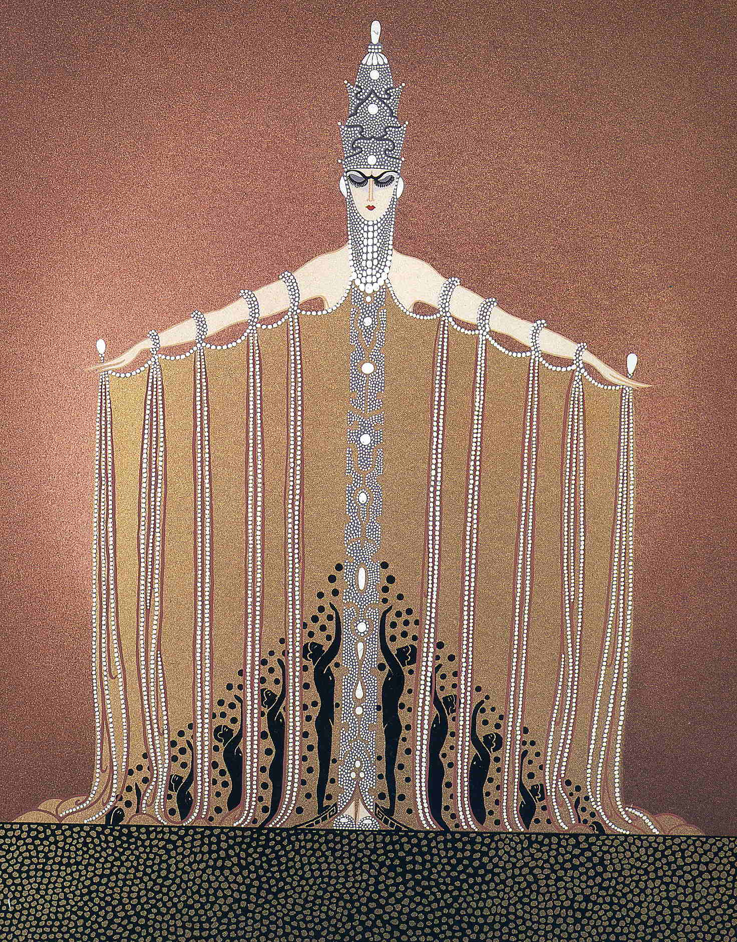

DOCUMENT 4
Adoration, Erté (pseudonyme de Romain de Tirloff),
1986, sérigraphie, 154x197 cm, collection privée.

